Памятка о поведении на воде в летний период

Самый полезный отдых летом — это отдых на воде.
Нарушение правил поведения на воде ведет к несчастным случаям и гибели людей.

ПРАВИЛА ПОВЕДЕНИЯ НА ВОДЕ:

- Купаться можно в разрешенных местах, в купальнях или на оборудованных пляжах.

- Для купания выбирайте песчаный берег, тихие неглубокие места с чистым дном.

- Не купайтесь в запрещенных и необорудованных для купания местах (у плотин, на водосбросе, в карьерах, котлованах, бассейнах для промышленных нужд).

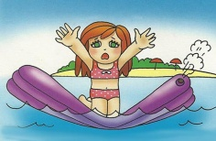

КАТЕГОРИЧЕСКИ ЗАПРЕЩАЕТСЯ:

- Заплывать далеко от берега, выплывать за пределы ограждения мест купания.
- Подплывать близко к проходящим судам, катерам, весельным лодкам, гидроциклам, баржам.
- Взбираться на технические предупредительные знаки, буи, бакены и др.
- Прыгать в воду с лодок, катеров, парусников и других плавательных средств.
- Купаться у причалов, набережных, мостов и тд.
- Купаться в вечернее время после захода солнца.
- Прыгать в воду в незнакомых местах.
- Купаться у крутых, обрывистых берегов.
- Помните, что после еды разрешается купаться не раньше чем через полтора - два часа.
- Во время купания не делайте лишних движений, не держите свои мышцы в постоянном напряжении, не гонитесь за скоростью продвижения в воде, не нарушайте ритма дыхания, не переутомляйте себя, не принимайте участия в больших заплывах без разрешения врача и необходимых тренировок.
- Попав на быстрое течение, не плывите против течения, проплывайте на груди или на боку, горизонтально на немного повышенной скорости. Остерегайтесь водоворотов, никогда не подплывайте к ним близко.
- Попав в водоворот, не теряйтесь, наберите побольше воздуха в легкие, погрузитесь в воду и сделайте смелый рывок в сторону по течению.

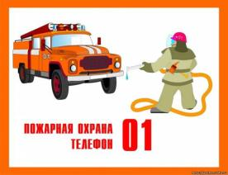
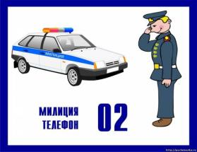
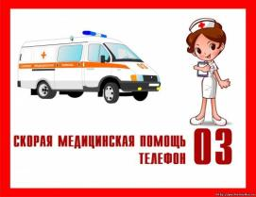

ГКУСО ВО «Собинский социально - реабилитационный центр для несовершеннолетних»
Отделение профилактики
безнадзорности и правонарушений несовершеннолетних

Памятка
о поведении на воде в летний период
Собинка 2016

